Управление образования и спорта Администрации Тутаевского муниципального района Муниципальное учреждение дополнительного образования «Центр дополнительного образования «Созвездие» Тутаевского муниципального района

XII МУНИЦИПАЛЬНАЯ ИННОВАЦИОННАЯ КОНФЕРЕНЦИЯ «Инновации в системе образования Тутаевского МР: современный контекст и лучшие практики».

ОБРАЗОВАТЕЛЬНАЯ ПРОГРАММА

Дополнительная общеобразовательная общеразвивающая программа (профильного лагеря) естественнонаучной направленности «ЕНОТиК: юный врач»

возраст обучающихся 11-13 лет

Авторы-составители:

педагоги дополнительного образования

Рябчикова С.В.

Соколова С.Ю.

Тутаев, 2025 г.

**Муниципальное учреждение дополнительного образования «Центр дополнительного образования «Созвездие» Тутаевского муниципального района**

**Аннотация инновационного проекта**

**Образовательная программа лагеря "ЕНОТиК: юный врач"**

Дополнительная общеобразовательная общеразвивающая программа (профильного лагеря) естественнонаучной направленности "ЕНОТиК: юный врач" предоставляет уникальную возможность обучающимся 11-13 лет погрузиться в мир медицины и познакомиться с основами профессии врача.

Программа направлена на формирование у детей интереса к медицинской сфере, развитие практических навыков оказания первой помощи, изучение основ здорового образа жизни и гигиены. Обучающиеся знакомятся с различными медицинскими специальностями, посещают медицинские учреждения, встречаются с врачами-практиками.

Особенностью программы является сочетание теоретических занятий и практической деятельности. Дети не только получают знания, но и развивают навыки командной работы, принятия решений, презентации результатов. Завершением программы становится разработка и защита групповых проектов, связанных с медицинской тематикой.

Уровень инновационности программы заключается в её междисциплинарном подходе, который объединяет знания из медицины, биологии и экологии. Программа может быть реализована на уровне нескольких образовательных учреждений, обеспечивая обмен опытом и ресурсами. Это способствует созданию единого образовательного пространства для детей и педагогов.

Программа "ЕНОТиК: юный врач" способствует ранней профессиональной ориентации обучающихся, формированию ответственного отношения к собственному здоровью и здоровью окружающих. Она может стать первым шагом к осознанному выбору медицинской профессии в будущем.

Завершением программы становится разработка и защита групповых проектов, связанных с медицинской тематикой. Эти проекты могут включать создание информационных буклетов о здоровом образе жизни, разработку игр на тему первой помощи или исследование различных медицинских профессий.

В 2024 году программа «ЕНОТик: юный врач» стала призером регионального конкурса и конкурса «Лучшая программа организации отдыха детей и их оздоровления», а также призером Всероссийского конкурса программ и методических материалов по дополнительному естественнонаучному образованию детей «БиоТОП ПРОФИ».

**Содержание программы**

1. Комплекс основных характеристик программы 5

1.1. Пояснительная записка 5

1.2. Цель и задачи программы 6

1.3. Учебно-тематический план 8

1.4. Содержание деятельности 9

1.5. Планируемые результаты 12

2. Комплекс организационно-педагогических условий 13

2.1. Условия реализации программы 13

2.2. Форма аттестации 19

2.3. Оценочные материалы 19

3. Воспитание 20

3.1. Цель, задачи воспитательной работы 20

3.2. Формы и методы воспитания, результат 21

4. Календарный учебный график 21

Список информационных источников 22

**Паспорт образовательной программы**

|  |  |
| --- | --- |
| Тип лагеря: | лагерь дневного пребывания на базе Центра «Созвездие» |
| Профиль лагеря: | естественнонаучный |
| Модель лагеря: | профильный лагерь |
| Возраст участников: | 11-13 лет |
| Продолжительность смены: | 10 дней |
| Сроки проведения: | июнь |
| Количество детей в смене: | 14 человек |
| Источник финансирования: | родительская плата |
| Условия участия в программе: | * Заявление от родителей * Медицинская справка об отсутствии противопоказаний к участию в программе * Согласие на обработку персональных данных * Оплата организационного взноса |
| проблемный анализ | 1. Недостаточная вовлеченность обучающихся в медицинскую сферу и профессию врача.  2. Низкий уровень практических навыков и компетенций в области оказания первой помощи.  4. Ограниченное взаимодействие обучающихся с практикующими врачами и специалистами здравоохранения.  Реализация программы "ЕНОТиК: юный врач" позволит решить выявленные проблемы и обеспечить переход организации на новый этап развития, способствуя профессиональному самоопределению подростков, повышению их практических компетенций в области медицины и формированию ответственного отношения к здоровью. |
| обоснование необходимости разработки программы | Программа способствует привлечению подростков к медицинской профессии, что может помочь решить проблему кадрового дефицита в отрасли здравоохранения.  - Обучающиеся получают возможность познакомиться с основами медицины, что способствует формированию здорового образа жизни.  - Программа развивает профессиональные навыки обучающихся, помогая им узнать о различных медицинских специальностях.  - Комбинация теоретических знаний и практического опыта делает программу инновационной и эффективной в подготовке будущих специалистов в области здравоохранения.  - Программа дает возможность обучающимся рано определить свои интересы и способности в медицинской сфере, что может значительно облегчить выбор профессии и дальнейшее обучение. |
| концептуальные идеи, принципы и цели развития организации | Концептуальные идеи:  1. Популяризация медицинских профессий среди подростков и формирование кадрового резерва для системы здравоохранения.  2. Создание возможностей для практического погружения в медицинскую сферу и развития профессиональных навыков.  3. Формирование ответственного отношения к здоровью и здоровому образу жизни.  4. Развитие исследовательских, коммуникативных и командных навыков обучающихся.  Принципы развития:  1. Практико-ориентированный подход: сочетание теоретических знаний и практических навыков.  2. Междисциплинарность: интеграция различных медицинских специальностей и смежных областей.  3. Индивидуализация: учет личных интересов и способностей обучающихся.  4. Партнерство: взаимодействие с медицинскими учреждениями, ведущими специалистами.  5. Инновационность: поиск новых форм и методов обучения, внедрение современных технологий.  Цели развития:  1. Повышение интереса подростков к медицинским профессиям и мотивация к выбору карьеры в сфере здравоохранения.  2. Формирование у обучающихся комплекса знаний, умений и навыков, необходимых для успешной реализации в медицинской сфере.  3. Создание условий для развития личностных качеств, таких как ответственность, коммуникативность, креативность.  4. Укрепление партнерских связей с медицинскими организациями и привлечение ведущих специалистов к образовательному процессу.  5. Совершенствование материально-технической базы и методического обеспечения программы.  6. Распространение успешного опыта реализации программы "ЕНОТиК: юный врач" и ее тиражирование в другие регионы. |

# 1. Комплекс основных характеристик программы

## 1.1. Пояснительная записка

В современном мире здоровье становится все более ценным ресурсом. Образование в области медицины и здорового образа жизни играет ключевую роль в формировании ответственного подхода к собственному здоровью.

О значимости подготовки кадров в сфере здравоохранения для обеспечения качественной медицинской помощи, заявляет президента РФ Владимир Путин. Что подчеркивает необходимость постоянного развития и повышения квалификации медицинских специалистов. А также популяризовать профессию – врача для абитуриентов и школьников.

Дополнительная общеобразовательная общеразвивающая программа "Енотик: Юный врач" (далее – ДООП "Енотик: Юный врач") предоставляет уникальную возможность обучающимся познакомиться с основами медицинской терминологии, особенностями профессии - врача. Обучение в рамках программы способствует формированию здорового образа жизни, развитию навыков работы в команде, принятию решений и оказанию помощи другим.

Знакомство с профессией врача в рамках программы позволяет обучающимся получить представление о том, как работает медицинская сфера, какие навыки и знания необходимы для успешной практики в этой области. Это может стимулировать интерес к медицине и помочь определиться с выбором будущей профессии.

Дополнительная общеобразовательная общеразвивающая программа «ЕНОТиК: юный врач» разработана на основе нормативно-правовых документов, регламентирующих требования к организации и осуществлению воспитательной деятельности в области образования и воспитания, экологической, духовно-нравственной, здоровье сберегающей деятельности.

**Актуальность программы**

ДООП «Енотик: юный врач» представляет собой значимую и актуальную образовательную инициативу. Программа способствует привлечению подростков к медицинской профессии и может способствовать решению проблемы по формированию кадрового резерва в отрасли.

Обучающиеся знакомятся с основам медицины, что способствует формированию здорового образа жизни. Кроме того, программа способствует развитию профессиональных навыков обучающихся, помогая им познакомиться с наименованиями и особенностями медицинских специальностей.

**Новизна программы**

Новизна программы "Енотик: Юный врач" заключается предоставлении возможности для обучающихся познакомиться с медицинской сферой. Участие в программе позволяет обучающимся не просто учить теорию, а также развивать практические навыки, работая в команде и принимая решения в условиях, приближенных к реальной медицинской практике. Такой подход способствует более глубокому усвоению материала и формированию навыков, которые могут быть полезными в будущей при выборе профильного ВУЗа.

Кроме того, программа помогает обучающимся рано определить свои интересы и способности в медицинской сфере, что может значительно облегчить выбор профессии и дальнейшее обучение. А также дает возможность встретиться с носителями профессии (врачами). Таким образом, комбинация теоретических знаний и практического опыта, предоставляемая программой "Енотик: Юный врач", делает ее инновационной и эффективной в подготовке будущих специалистов в области здравоохранения.

**Адресат программы:** программа разработана для обучающихся 11-13 лет, проявляющих интерес к медицинским профессиям.

**Сроки реализации программы:** программа будет реализована в летние каникулы и рассчитана на 10 дней

**Объем программы:**  30 часов.

**Режим занятий:** занятия будут проходить по 3 академических часа в день с установленными перерывами.

**Виды занятий:** лекции с элементами беседы, практические занятия, наблюдения, исследования, социальные проекты, деловая игра, занятие-конференция, консультация, коммуникативные игры, тренинги.

## 1.2. Цель и задачи программы

**Цель программы:** предоставить возможность обучающимся погрузиться в профессию врача с использованием комбинации теоретических и практических знаний в период летнего профильного лагеря.

**Задачи программы:**

**Обучающие:**

* познакомить детей с медициной как наукой, с профессией «врач» и учеными в области медицины;
* формировать у обучающихся знания о здоровом образе жизни;
* расширить знания обучающихся в области анатомии, физиологии и гигиены человека;
* познакомить с основными группами лекарственных трав и правилами их применения.
* **Развивающие:**
* развить умения взаимодействовать а группе,
* способствовать формированию коммуникативных навыков, самостоятельной исследовательской работы и публичной презентации исследовательских работ;
* формировать у детей практические навыки по оказанию первой помощи.

**Воспитательные:**

* способствовать формированию у обучающихся понимания этических норм и стандартов в медицине;

- способствовать формированию уважительного отношение к профессии врача, работника скорой помощи;

* способствовать формированию бережного отношения к культурным объектам малой Родины.

**Механизмы реализации программы:**

- Теоретические занятия в форме лекций, семинаров, воркшопов.

- Практические занятия по изучению клеток под микроскопом, сбору лекарственных трав.

- Экскурсии в медицинские учреждения (стоматологическая клиника, станция скорой помощи, ЦРБ).

- Встречи с медицинскими специалистами (врач-терапевт, косметолог).

- Тренинги и командные задания на сплочение и развитие коммуникации.

- Проектная деятельность с презентацией результатов.

- Практические занятия по оказанию первой помощи.

- Обсуждение Клятвы Гиппократа и этических дилемм в медицине.

- Экскурсия на Левый берег г. Тутаев с изучением исторических лечебных учреждений.

- Тренинги на сплочение команды и развитие коммуникативных навыков.

Реализация данных задач, механизмов и ожидаемых результатов позволит сформировать у обучающихся целостное представление о медицинской сфере, развить необходимые для этой профессии качества и навыки, а также воспитать ответственное и уважительное отношение к медицине.

## 1.3. Учебно-тематический план

|  |  |  |  |  |
| --- | --- | --- | --- | --- |
| № | Раздел/тема | Количество времени | | |
| теория | практика | всего |
| 1 | Введение: вводное, ознакомительное занятие. Техника безопасности | 0,5 ч. |  | 0,5 ч. |
| Образовательный компонент ДООП | | | | |
| 2 | Инженерия профессии стоматолог | 0,5 ч. | 0,5 ч. | 1 ч. |
| 3 | Изучении истории медицины и значимых открытий | 0,5 ч. | 0,5 ч. | 1 ч. |
| 4 | Лабораторные исследования: изучение клеток под микроскопом | 0,5 ч. | 0,5 ч. | 1 ч. |
| 5 | Медицина катастроф, оказание первой помощи в экстремальных ситуациях | 0,5 ч. | 1 ч. | 1,5 ч. |
| 6 | Ветеринарное дело | 0,5 ч. | 0,5 ч. | 1 ч. |
| 7 | Лечебные травы. Основы гомеопатии. Сбор трав. | 0,5 ч. | 0,5 ч. | 1 ч |
| 8 | Мастер-класс «Ежедневный уход за лицом подростка» | 0,5 ч. | 0,5 ч. | 1 ч |
| 9 | Воркшоп «Ученые России» | 0,5 ч. | 0,5 ч. | 1 ч |
| Профориентационный компонент ДООП | | | | |
| 10 | Экскурсия в стоматологическую клинику «Дантист», знакомство с профессией стоматолог | 0,5 ч. | 0,5 ч. | 1 ч |
| 11 | Экскурсия на станцию «Скорая помощь» ЦРБ ТМР | 0,5 ч. | 0,5 ч. | 1 ч |
| 12 | Лекторий с носителем профессии «врач- терапевт» | 0,5 ч. | 0,5 ч. | 1 ч |
| 13 | Лекторий «Космеология. Гигиена ухода за лицом подростка» | 0,5 ч. | 0,5 ч. | 1 ч |
| 14 | Экскурсия в Центральную районную больницу «Путь пациента от регистратуры до диагностики и лечения» | 0,5 ч. | 0,5 ч. | 1 ч |
| Воспитательный компонент ДООП | | | | |
| 15 | Знакомство с Клятва Гиппократа | 0.5 ч. | 0.5 ч. | 1 ч. |
| 16 | Экскурсия на Левый берег г.Тутаев «Лечебница. Аптека. Ветеринарная лечебница» | 1 ч. | 2 ч. | 3 ч. |
| 17 | Тренинг на сплочение команд «Мы вместе» | 0.5 ч | 0.5 ч. | 1 ч. |
| Проектная деятельность | | | | |
| 18 | Ярмарка кейс-заданий. Работа над кейсами. Оформление проекта в презентацию. | 2 ч | 8 ч | 10 ч. |
| 19 | Презентация проектов |  | 1 ч. | 1 ч. |
| 20 | Итого: | 12 ч. | 18 ч. | 30 ч. |

## 1.4. Содержание деятельности

**Вводное занятие. Знакомство. Техника безопасности, (0,5 часа)**

*Теория (0,5 часа)*

Знакомство педагога с обучающимися группы. Правила техники безопасности на занятиях.

**Образовательный компонент программы (8, 5 часов)**

Инженерия профессии стоматолог (1 ч.)

*Теория (0, 5 ч.)*

Обзор основных принципов и концепций инженерии в контексте стоматологии. *Практика (0,5 ч.)*

Проектированию стоматологических устройств с использованием инженерных методов.

**Изучении истории медицины и значимых открытий (1 час).**

*Теория (0, 5 ч.)*

Просмотр фильма «История русской медицины

*Практика (0,5 ч.)*

Тестирование «10 великих открытий в русской медицине»

**Лабораторные исследования: изучение клеток под микроскопом (1 час)**

*Теория (0, 5 ч.)*

Основные принципы строения структуры клеток, их функций и взаимодействий.

*Практика (0,5 ч.)*

Подготовка препаратов: Демонстрация процесса подготовки препаратов для изучения под микроскопом.

**Медицина катастроф, оказание первой помощи в экстремальных ситуациях (1,5 часа).**

*Теория (0, 5 ч.)*

Основные шаги подготовки к оказанию первой помощи, включая создание безопасной обстановки и оценку ситуации.

*Практика (1 ч.)*

Демонстрация и практическое обучение основным приемам первой помощи в экстремальных ситуациях, таким как остановка кровотечения, искусственное дыхание, сердечно-легочная реанимация (СЛР), наложение повязок.

**Ветеринарное дело (1 час).**

*Теория (0, 5 ч.)*

Введение в основные принципы и понятия ветеринарной медицины, рассмотрение основных заболеваний животных и методов их лечения.

*Практика (0,5 ч.)*

Демонстрация и практическое обучение осмотру животных, выявлению признаков заболеваний, измерению температуры и другим базовым методам диагностики.

**Лечебные травы. Основы гомеопатии. Сбор трав. ( 1ч.)**

*Теория (0, 5 ч.)*

Изучение основных лечебных свойств различных трав, их применение при различных заболеваниях у людей и животных.

*Практика (0,5 ч.)*

Практическое занятие по сбору лечебных трав, определение мест обитания и сезонов сбора, правила сбора и хранения трав.

**Мастер-класс «Ежедневный уход за лицом подростка» ( 1 ч.)**

*Теория (0, 5 ч.)*

Изучение особенностей кожи подростков, их типов и основных проблем. Рассмотрение правильных методов очистки, увлажнения и защиты кожи.

*Практика (0,5 ч.)*

Практическое занятие с демонстрацией правильных методов очистки, увлажнения и защиты кожи подростка.

**Воркшоп «Ученые России» ( 1 ч.)**

*Теория (0, 5 ч.) О*бзор значимых персоналий и достижений российских ученых в областях науки.

*Практика (0,5 ч.)*

Групповое обсуждение интересных исследований, проводимых в России, и их влияния на науку и общество.

**Экскурсия в стоматологическую клинику «Дантист», знакомство с профессией стоматолог ( 1 ч.)**

*Теория (0, 5 ч.)*

Обзор основных понятий и принципов стоматологии, включая строение зубов, заболевания полости рта и методы лечения.

*Практика (0,5 ч.)*

Практическое занятие с демонстрацией основных инструментов и оборудования, используемых стоматологами.

**Экскурсия на станцию «Скорая помощь» ЦРБ ТМР ( 1 ч.)**

*Теория (0, 5 ч.)*

Рассмотрение структуры и работы скорой медицинской службы, роли каждого участника команды скорой помощи.

*Практика (0,5 ч.)*

Участие в симуляционном упражнении по оказанию первой помощи

**Лекторий с носителем профессии «врач– терапевт» ( 1 ч.)**

*Теория (0, 5 ч.)*

Обзор основных задач и функций врача-терапевта, его роль в системе здравоохранения.

*Практика (0,5 ч.)*

Демонстрация методов осмотра и диагностики*.*

**Лекторий «Косметология. Гигиена ухода за лицом подростка» ( 1 ч.)**

*Теория (0, 5 ч.)*

Рассмотрение типичных проблем кожи у подростков, таких как акне, угри, жирность или сухость кожи, и методов их решения.

*Практика (0,5 ч.)*

Демонстрация основных принципов ухода за кожей лица.

**Экскурсия в Центральную районную больницу «Путь пациента от регистратуры до диагностики и лечения» ( 1 ч.)**

*Теория (0, 5 ч.)*

Знакомство с работой регистратуры, этапы диагностики пациента

*Практика (0,5 ч.)*

Погружение в процесс работы различных отделений ЦРБ ТМР

**Знакомство с Клятвой Гиппократа ( 1 ч.)**

*Теория (0, 5 ч.)*

История Клятвы Гиппократа

*Практика (0,5 ч.)*

Обсуждение ситуаций и дилемм.

**Экскурсия на Левый берег г.Тутаев «Лечебница. Аптека. Ветеринарная лечебница» (3 ч.)**

*Теория (0, 5 ч.)*

Исторический контекст погружения в лечебное дело в ТМР через сохранившиеся здания лечебниц и аптек.

*Практика (2 ч.)*

Рассмотрение и обсуждение значение этих учреждений для жителей города и окружающих районов, их функции и особенности работы.

**Тренинг на сплочение команд «Мы вместе» ( 1 ч.)**

*Теория (0, 5 ч.)*

Рассмотрение этапов развития команды, от знакомства и установления доверия до совместной работы и достижения успеха.

*Практика (0,5 ч.)*

Решение коллективных задач.

**Проектная деятельность (11 часов)**

**Разработка проектов**

*Теория (2 ч.)*

Рассмотрение этапов жизненного цикла проекта, таких как инициация, планирование, выполнение, контроль и завершение.

*Практика (9 ч.)*

Распределение участников на группы для работы над конкретными проектами в течение лагерной смены. Проведение совместных сессий по разработке проектов, включая создание планов действий, определение ролей. Подготовка к презентации разработанных проектов каждой группой перед аудиторией с последующим обсуждением и обратной связью.

## 1.5. Планируемые результаты

**Обучающиеся должны знать:**

1. Основные принципы работы врачей в области медицины.

2. Основы здорового образа жизни, включая правильное питание, физические нагрузки

3.Правила гигиены подростка и ухода за кожей лица

4. Основные группы лекарственных трав и правила их применения.

5. Основные профессиональные специализации в медицине: стоматолог, терапевт, фельдшер скорой помощи, диагностик.

**Обучающиеся должны уметь:**

1. Взаимодействовать в группе и развивать навыки коллективного взаимодействия.

2. Проводить самостоятельные исследования и представлять результаты публично.

3. Оказывать первую помощь и иметь практические навыки в этой области.

# 2. Комплекс организационно-педагогических условий

## 2.1. Условия реализации программы

2.1.1. Материально-технические

1. Наличие кабинета, приспособленного для проведения занятий с группой детей в количестве до 12-14 человек.
2. Наличие медицинской аптечки для проведения практических занятий.
3. Наличие компьютера, принтера, мультимедиа проектора, экрана для демонстрации презентаций.
4. Наличие канцтоваров (бумага, фломастеры, скотч, картон, и т. п.) для проведения занятий и досуговых мероприятий.

2.1.2. Кадровые:

1. Куратор проектной группы –2 человека.

2. Педагог-воспитатель – 1 человек.

3. Специалисты Центра «Созвездие», привлеченные для организации и проведения экскурсий – 1человек.

4. Приглашенные спикеры для тематических занятий - 6 человек

2.1.3. Методическое обеспечение

|  |  |  |  |  |
| --- | --- | --- | --- | --- |
| № п/п | Тема занятия | Форма занятия | Форма контроля | Обеспечение |
| 1 | Введение: вводное, ознакомительное занятие. Техника безопасности | беседа | опрос | Инструкции по технике безопасности. |
| 2 | Инженерия профессии стоматолог | практическое занятие по роботехнике | тестирование изобретения | конструкторы Лего EVA3, пенопласт. |
| 3 | Изучении истории медицины и значимых открытий | просмотр фильма, беседа | тест | наличие мультимедийного оборудования  видеофильм «10 открытий в российской медицине» |
| 4 | Лабораторные исследования: изучение клеток под микроскопом | Лекция | Практическое задание: Идентификация клеток на микроскопических снимках, описание наблюдаемых структур. | Микроскопы: Световые и флуоресцентные микроскопы с различными объективами.  - Инкубаторы: Для создания оптимальных условий для выращивания клеток.  - Центрифуга: Для отделения клеточных компонентов.  - Петри-диски и пробирки: Для культивирования клеток.  - Пипетки и шприци. |
| 5 | Медицина катастроф, оказание первой помощи в экстремальных ситуациях | Симуляционное учение | сценарное тестирование | Перевязочные материалы и аптечки, мультимедийный проектор |
| 6 | Ветеринарное дело | Семинар: Обзор основных принципов ветеринарной медицины, диагностики и лечения у животных. | Тренировка навыков осмотра, диагностики и лечения животных под наблюдением опытных ветеринаров. | Ветеринарные препараты и аптечки, живой уголок |
| 7 | Лечебные травы. Основы гомеопатии. Сбор трав. | Лекторий «Лечебные травы»  Практическое занятие по сбору трав в природе или в специально подготовленном месте. | Наблюдение | 1.Специальные контейнеры или пакетики для сбора трав.  2. Ножницы или нож для срезания травы.  3. Сушилка для травы или специальные сетки для сушки.  4. Журналы или блокноты для фиксации знаний и опыта.  5. Лупа для определения видов трав.  6. Литература о лечебных травах для дополнительного изучения.  7. Перчатки и другие средства защиты при работе с растениями |
| 8 | Мастер-класс «Ежедневный уход за лицом подростка» | Демонстрация правильных техник очищения кожи лица, выбор и применение подходящих средств для ухода.  Лекторий «Уход за лицом» | Тестирование знаний участников о правилах ухода за кожей лица подростка. | Очищающие средства (гели, пенки, молочко) для кожи лица. Увлажняющие кремы или лосьоны. Ватные диски, ватные палочки.Зеркала для участников.Подготовленные инструкции по уходу за кожей лица подростка. Листы с информацией о типах кожи и советами по уходу. |
| 9 | Воркшоп «Ученые России» | Лекция ключевых открытий и исследований российских ученых. | Тестирование знаний участников о жизни и деятельности российских ученых. | Презентация с информацией о российских ученых и их открытиях.  Информационные материалы о ключевых фигурах российской науки.  Бумага, ручки для записей.  Проектор или экран для показа презентаций. |
| 10 | Экскурсия в стоматологическую клинику «Дантист», знакомство с профессией стоматолог | Лекторий на тему: процедуры ухода за полостью рта и профилактическими мероприятиями. | Оценка выполнения практических заданий или участия в демонстрациях. | 1. Модели зубов и челюстей для демонстрации анатомии полости рта.  2. Инструменты стоматолога для показа основных процедур и методов лечения.  3. Проектор или экран для показа видео о профессии стоматолога.  4. Образцы продуктов для ухода за полостью рта (зубные щетки, зубные пасты и т.д.).  5. Брошюры или информационные листовки о стоматологии и профессии стоматолога. |
| 11 | Экскурсия на станцию «Скорая помощь» ЦРБ ТМР | Лекторий по правилам поведения в фельшерском пункте | Оценка выполнения практических заданий или участия в демонстрациях. | Средства для проведения симуляции случаев оказания первой помощи. |
| 12 | Лекторий с носителем профессии «врач- терапевт» | Лекторий на тему: область терапии и роль врача-терапевта в системе здравоохранения. | Оценка выполнения практических заданий или участия в демонстрациях. | Средства для проведения демонстраций методов диагностики: тонометр, стетоскоп и другие медицинские инструменты |
| 13 | Экскурсия в Центральную районную больницу «Путь пациента от регистратуры до диагностики и лечения» | Лекторий на тему экскурсии | Оценка выполнения практических заданий или участия в демонстрациях. |  |
| 14 | Знакомство с Клятва Гиппократа | дискуссия по этическим вопросам, связанным с медициной. |  | Экран или проектор для отображения текста Клятвы и презентаций с дополнительной информацией.  Бумажные копии текста Клятвы для участников. |
| 15 | Экскурсия на Левый берег г.Тутаев «Лечебница. Аптека. Ветеринарная лечебница» | Лекторий на тему: Сохранение культурного наследия в виде памятников |  |  |
| 16 | Тренинг на сплочение команд «Мы вместе» | Беседа о правилах тренинга. | Коллективные упражнения на развитие коммуникационных навыков и совместной работы. | 1.Место для проведения тренинга (аудитория, конференц-зал и т. д.) с достаточным пространством для групповых действий.  2. Мультимедийное оборудование для презентаций и проекций.  3. Различные игровые материалы (мячи, веревки, маркеры и т. д.) для проведения игровых заданий. |
| 17 | Ярмарка кейс-заданий. Работа над кейсами. Оформление проекта в презентацию. | Разбивка участников на группы и предоставление каждой группе кейс-задания для анализа.  Время на работу в группах над кейсами, обсуждение и разработку решений.  Подготовка презентаций по результатам работы над кейсами.  Презентация групповых проектов перед другими участниками ярмарки.  Обсуждение и анализ презентаций, обмен опытом и идеями. | 1. Наблюдение за процессом работы групп над кейсами.  2. Оценка содержания и качества презентаций.  3. Сбор обратной связи от участников о процессе работы и организации мероприятия.  4. Оценка уровня вовлеченности участников и степени достижения поставленных целей. | Кейс-задания для каждой группы участников.  2. Проектор или монитор для презентаций.  3. Бумага, ручки, маркеры для записей и разработки решений.  4. Листы для создания презентаций (можно использовать PowerPoint или другие программы).   1. ноутбук – 1-3 шт. |
| 18 | Презентация проектов | Беседа о правилах проведения презентаций | 1. Оценка содержания и качества презентаций.  2. Оценка уровня подготовки участников и качества представленных проектов.  3. Обратная связь от жюри и аудитории после каждой презентации.  4. Система голосования или оценки для выбора лучших проектов. | Проектор или монитор для показа презентаций.  2. Компьютер или ноутбук для запуска презентаций.  3. Микрофон для говорящих на сцене.  4. Звуковая система для обеспечения качественного звука во время презентаций.  5. Экран или холст для отображения презентаций.  6. Листы для оценки проектов и презентаций жюри.  7. Призы или сертификаты для награждения победителей. |

## 2.2. Форма аттестации

Обучающиеся по окончанию программы летней смены презентуют  групповые проекты  в по следующей структуре:

1. Вступление:

- Приветствие и краткое представление команды.

- Общее описание темы проекта, исследования.

2. Описание проблемы:

- Пояснение актуальности выбранной проблемы в медицине.

- Обоснование важности решения данной проблемы.

3. Цели и задачи проекта:

- Четкое определение целей, которых команда стремилась достичь.

- Перечисление задач, необходимых для достижения поставленных целей.

4. Исследование и анализ:

- Обзор проведенного исследования по выбранной проблеме.

- Анализ полученных данных и выводов.

5. Концепция проекта:

- Представление основной идеи проекта и его решения.

- Объяснение выбранных методов и подходов.

6. Реализация проекта:

- Описание этапов работы над проектом.

- Презентация результатов и достижений команды.

7. Преимущества и инновации:

- Выделение ключевых преимуществ предложенного решения.

8. Практическая значимость:

- Обсуждение практической применимости проекта в реальной медицинской практике.

- Указание на потенциальные выгоды от внедрения предложенного решения.

9. Заключение:

- Подведение итогов и основных выводов.

## 2.3. Оценочные материалы

Оценочные материалы играют важную роль в оценке успешности проекта и достижения поставленных целей.

|  |  |  |
| --- | --- | --- |
| № | Наименовании критерия | от О до 10 |
| 1 | Оценка индивидуального вклада каждого участника в проект. | 1 2 3 4 5 6 7 8 9 10 |
| 2 | - Оценка коммуникационных навыков и способности работать в команде. | 1 2 3 4 5 6 7 8 9 10 |
| 3 | Оценка качества исследования и анализа проблемы. | 1 2 3 4 5 6 7 8 9 10 |
| 4 | - Оценка оригинальности и инновационности предложенного решения. | 1 2 3 4 5 6 7 8 9 10 |
| 5 | - Оценка выполнения поставленных целей и задач проекта. | 1 2 3 4 5 6 7 8 9 10 |
| 6 | оценка структурированности презентации | 1 2 3 4 5 6 7 8 9 10 |
| 7 | Оценка умения команды отвечать на вопросы аудитории. | 1 2 3 4 5 6 7 8 9 10 |
| 8 | Итоговая сумма баллов |  |

# 3. Воспитание

## 3.1. Цель, задачи воспитательной работы

**Цель воспитания:** создание условий для формирования личности с высокими нравственными, этическими и социальными качествами, развитие самостоятельности, ответственности, толерантности, патриотических чувств, гражданской позиции и уважения к окружающим.

**Задачи воспитания:**

* способствовать формированию у обучающихся понимания этических норм и стандартов в медицине, осознание ответственности перед пациентами.

- способствовать формированию уважительного отношение к профессии врача, работника скорой помощи;

* формировать воспитание бережного отношения к культурным объектам малой Родины.

## 3.2. Формы и методы воспитания, результат

|  |  |  |
| --- | --- | --- |
| Тема | Форма | Итоговый продукт, результат |
| Знакомство с Клятвой Гиппократа | дискуссия по этическим вопросам, связанным с медициной. | 1. Понимание профессиональной ответственности |
| Экскурсия на Левый берег г.Тутаев «Лечебница. Аптека. Ветеринарная лечебница» | интерактивная экскурсия |  |
| Сплочение команд «Мы вместе» | Тренинг | 1. Укрепление командного духа;  2. Развитие навыков коммуникации: обучение эффективному общению, слушанию и пониманию точек зрения других членов команды.  3. Повышение уровня доверия: создание безопасной обстановки для выражения идей, обсуждения проблем и конструктивного решения конфликтов.  4. Стимулирование креативности и совместного мышления: проведение упражнений и заданий, способствующих развитию новых подходов к решению задач и поощряющих коллективное мышление. |
|
|
|
|
|
|

# 4. Календарный учебный график

|  |  |  |  |  |  |  |
| --- | --- | --- | --- | --- | --- | --- |
| Срок-обучения | Дата начала занятий | Дата окончания занятий | Всего учебных недель | Количество учебных дней | Количество учебных часов | Режим занятий |
| 10 дней | 04.06.24 | 19.06.24 | 3 | 10 | 30 ч. | 3 ч в день |

# Список информационных источников

Нормативные документы для написания программы:

1. Федеральный Закон «Об образовании в Российской Федерации» от 29.12.2012 N 273-ФЗ (в ред. от 02.07.2021 N 351-ФЗ).

2. Приказ Министерства Просвещения России от 27 июля 2022 г. N 629 «Об утверждении Порядка организации и осуществления образовательной деятельности по дополнительным общеобразовательным программам».

3. Постановление Главного государственного санитарного врача РФ от 28.09.2020 №28 «Об утверждении санитарных правил СП 2.4. 3648-20 «Санитарно-эпидемиологические требования к организациям воспитания и обучения, отдыха и оздоровления детей и молодёжи».

4. Постановление Главного государственного санитарного врача Российской Федерации от 28.01.2021 г. № 2 «Об утверждении санитарных правил и норм СанПиН 1.2.3685-21 «Гигиенические нормативы и требования к обеспечению безопасности и (или) безвредности для человека факторов среды обитания».

5. Стратегия развития воспитания в РФ на период до 2025г. (Утверждена распоряжением Правительства РФ от 29 мая 2015 г. № 996-р).

6. Концепция развития дополнительного образования детей до 2030 года(Распоряжение Правительства Российской Федерации от 31марта 2022 г. № 678-р).

Список литературы:

1. Кузнецова, Е. Д. Здоровое питание для детей и подростков / Е. Д. Кузнецова, А. В. Григорьева. – Киев : Здоровье, 2018. – 198 с.
2. Петров, В. Н. Анатомия человека: учебное пособие для детей / В. Н. Петров, Г. И. Смирнов ; под ред. А. А. Иванова. – Москва : Гуманитарное издательство, 2017. – 412 с.
3. Гончарова, Л. С. Основы гигиены и здоровья: учебник для детей / Л. С. Гончарова, А. И. Козлов ; под общ. ред. Е. П. Никитина. – Санкт-Петербург : Просвещение, 2019. – 336 с.
4. Белова, Е.М. Педагогика дополнительного образования: учебное пособие / Е.М. Белова, О.В. Иванова. – Санкт-Петербург : Питер, 2018. – 320 с.
5. Васильева, Л.Н. Организация детского лагеря: методическое пособие / Л.Н. Васильева, А.И. Козлов. – Москва : Академия, 2015. – 176 с

**Приложение 1**

Название задания: "Разработка прототипа медицинского устройства или приложения для диагностики или лечения заболевания"

Цель задания: Поощрение творческого мышления и инноваций среди юных врачей, а также развитие навыков проектирования и создания медицинских устройств или приложений.

Описание задания:

1. Исследование и планирование: Участники должны выбрать определенное заболевание (например, диабет, астма, сердечно-сосудистые заболевания и т. д.) для разработки устройства или приложения. Необходимо провести исследование о данном заболевании, его симптомах, методах диагностики и лечения.

2. Проектирование прототипа: Участники должны разработать концепцию и дизайн медицинского устройства или приложения, которое поможет в диагностике или лечении выбранного заболевания. Это может быть умное устройство для мониторинга состояния пациента, датчик для измерения определенных показателей здоровья или мобильное приложение для контроля симптомов.

3. Создание прототипа: Участники должны приступить к созданию прототипа медицинского устройства или приложения. Это может включать в себя программирование (если разрабатывается приложение), сборку датчиков и компонентов, тестирование функциональности и тестирование на имитационных моделях.

4. Презентация и тестирование: В конце лагерной смены участники должны представить свои прототипы перед жюри, состоящим из медицинских специалистов. Они должны продемонстрировать работу устройства или приложения, объяснить его принцип работы и потенциальные преимущества для пациентов.

5. Оценка результатов: Жюри оценит прототипы по различным критериям, таким как инновационность, эффективность в диагностике или лечении заболевания, потенциал внедрения на рынок и т. д. Победители будут определены на основе оценок жюри.

Это задание поможет юным врачам не только проявить свои таланты в области медицинской инженерии, но и показать свою способность к инновациям и разработке.

Приложение 2

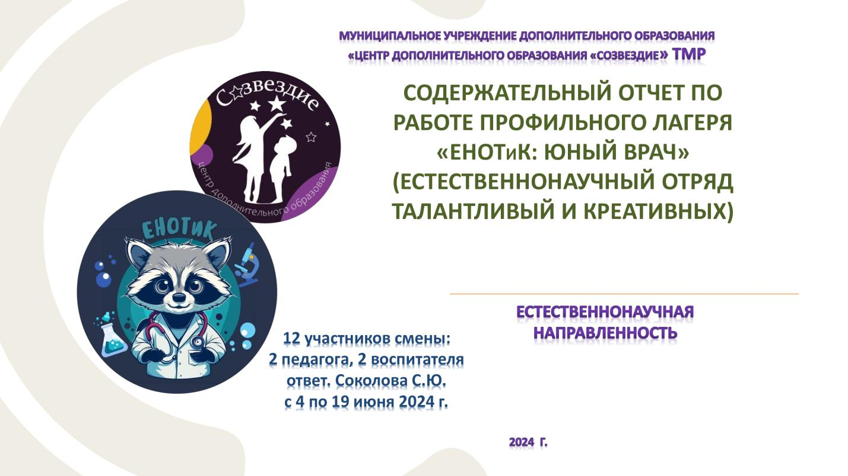

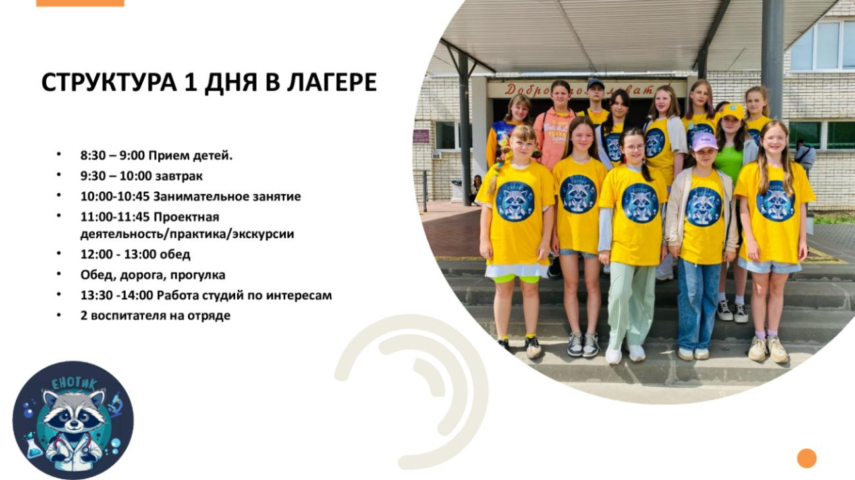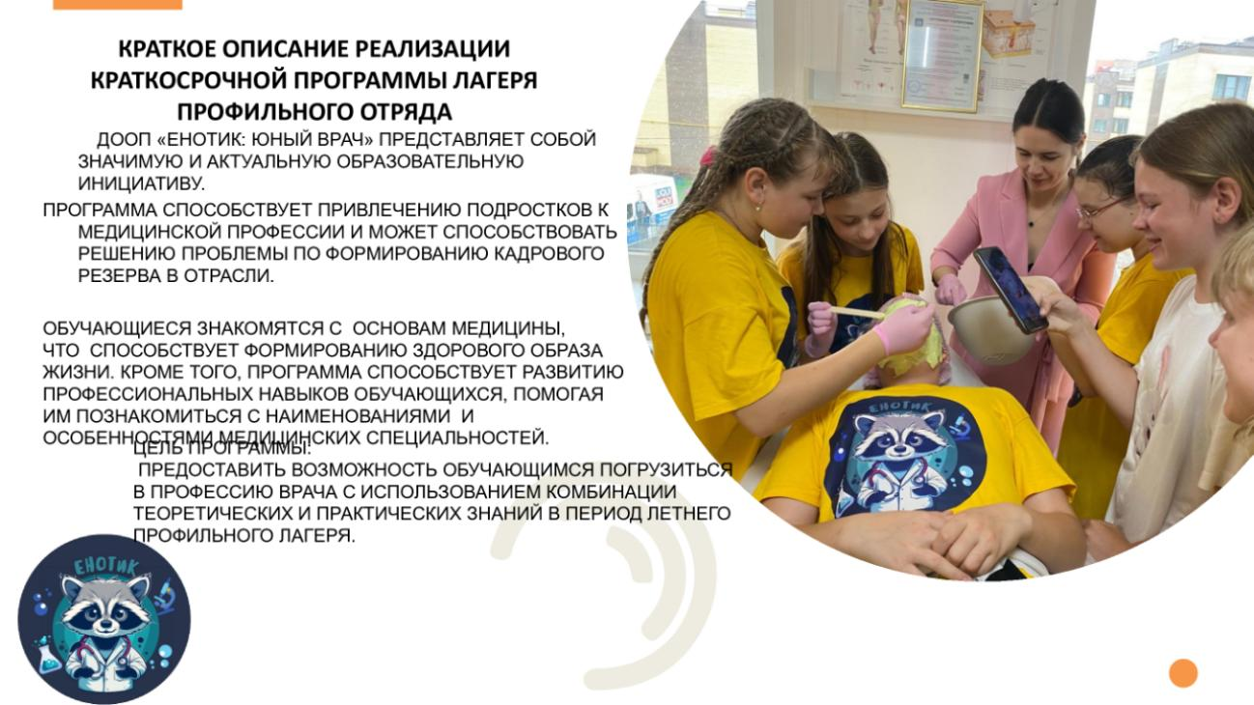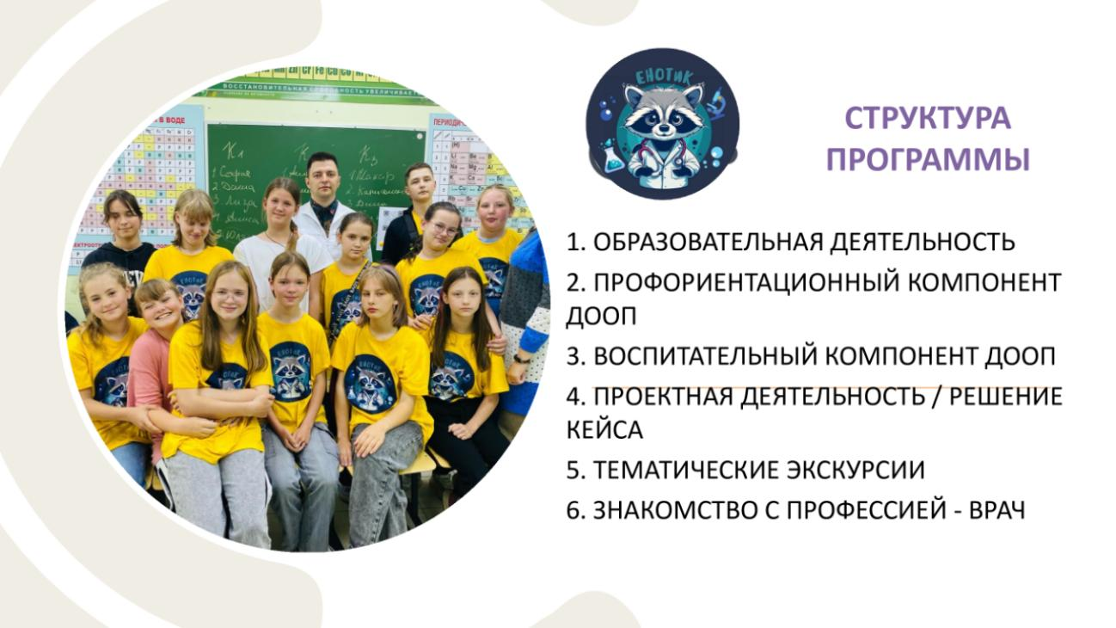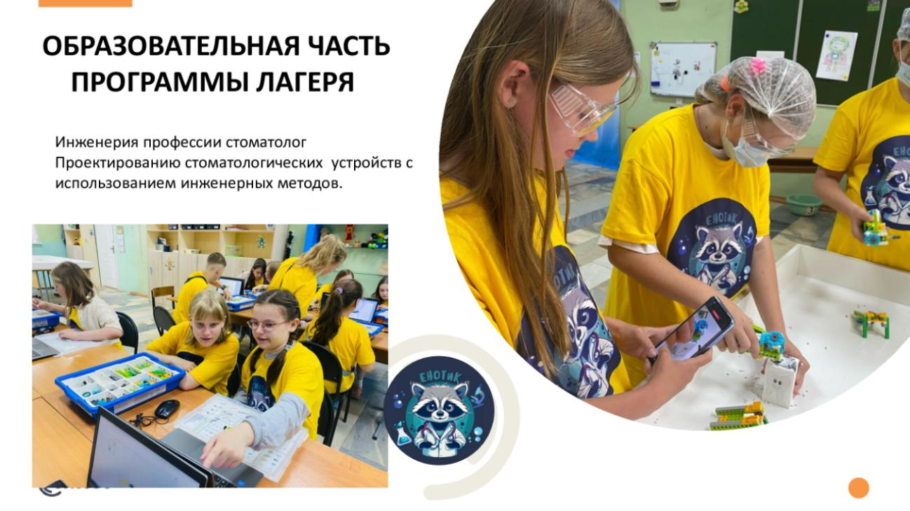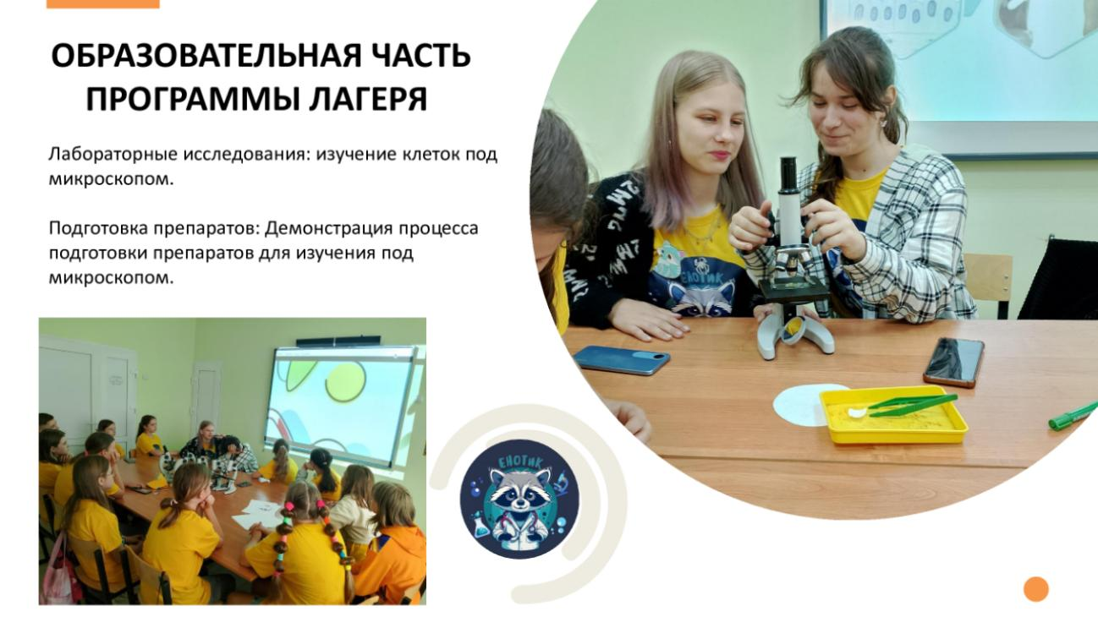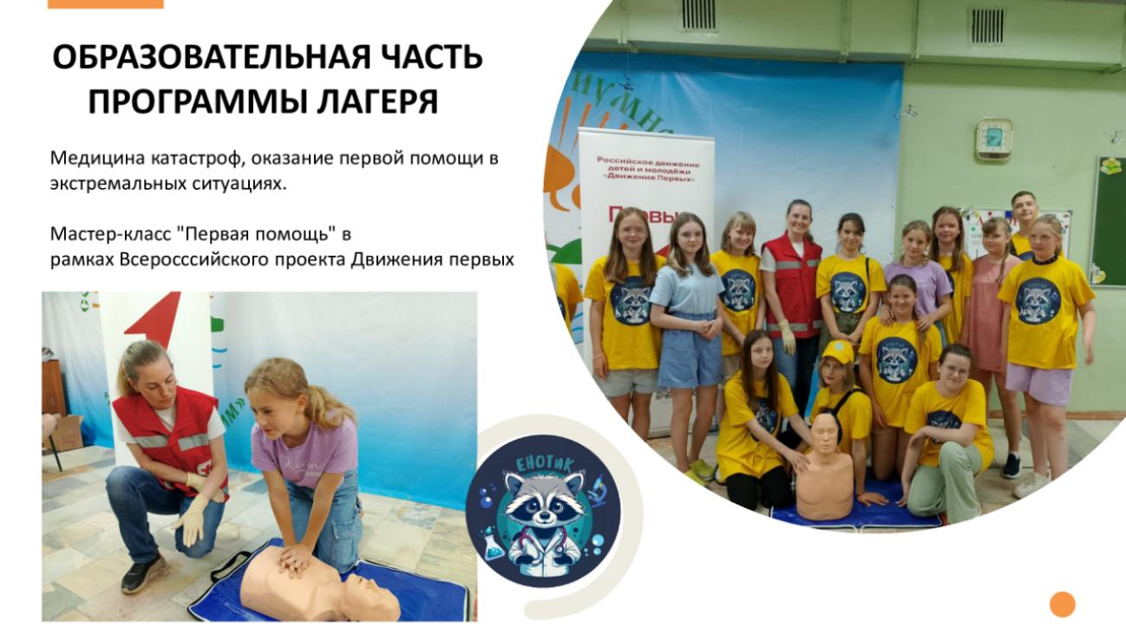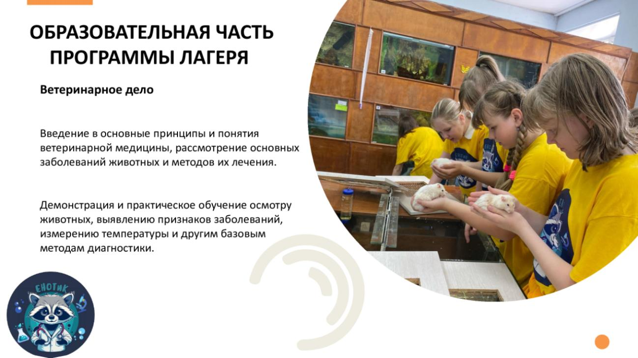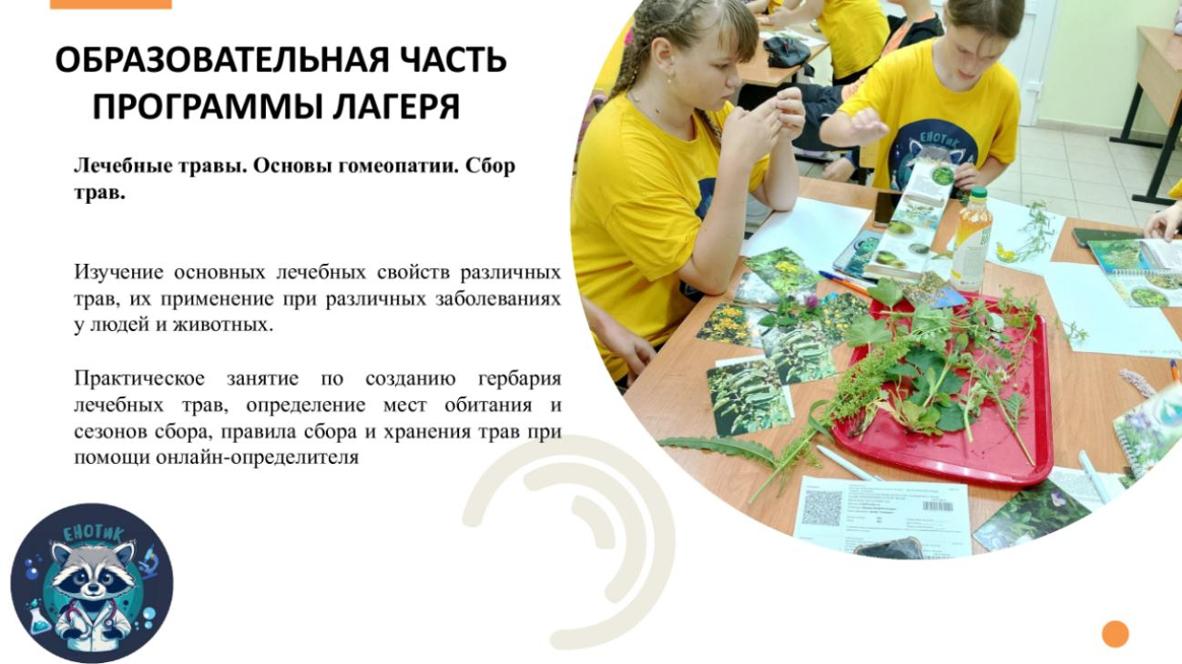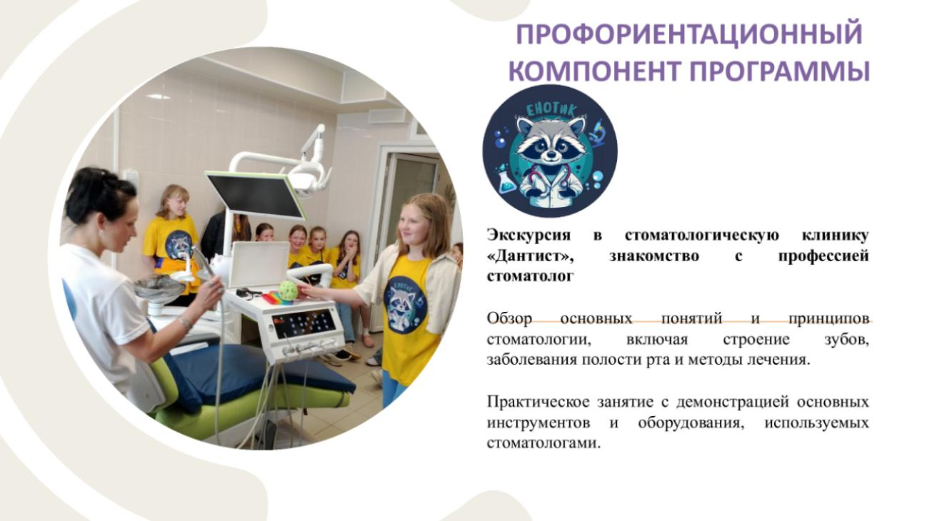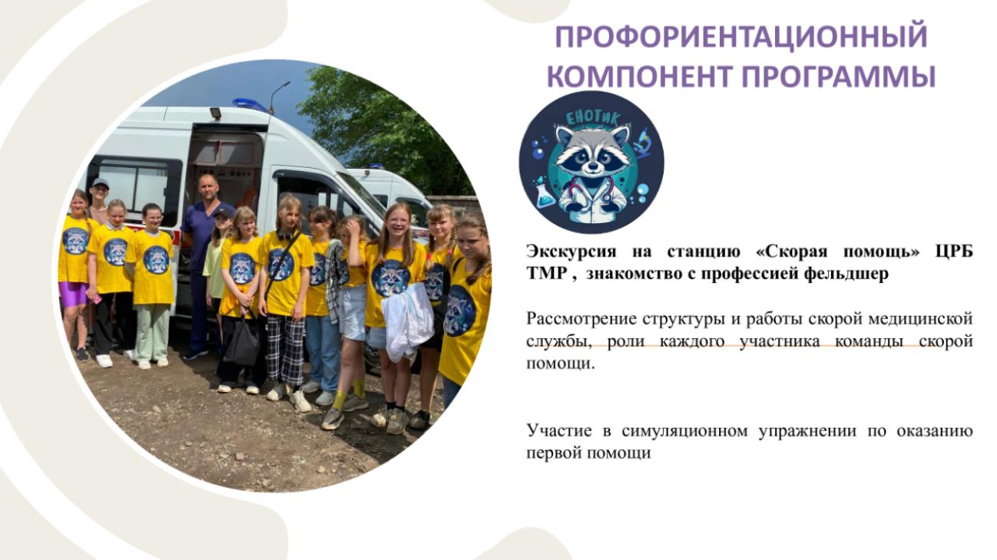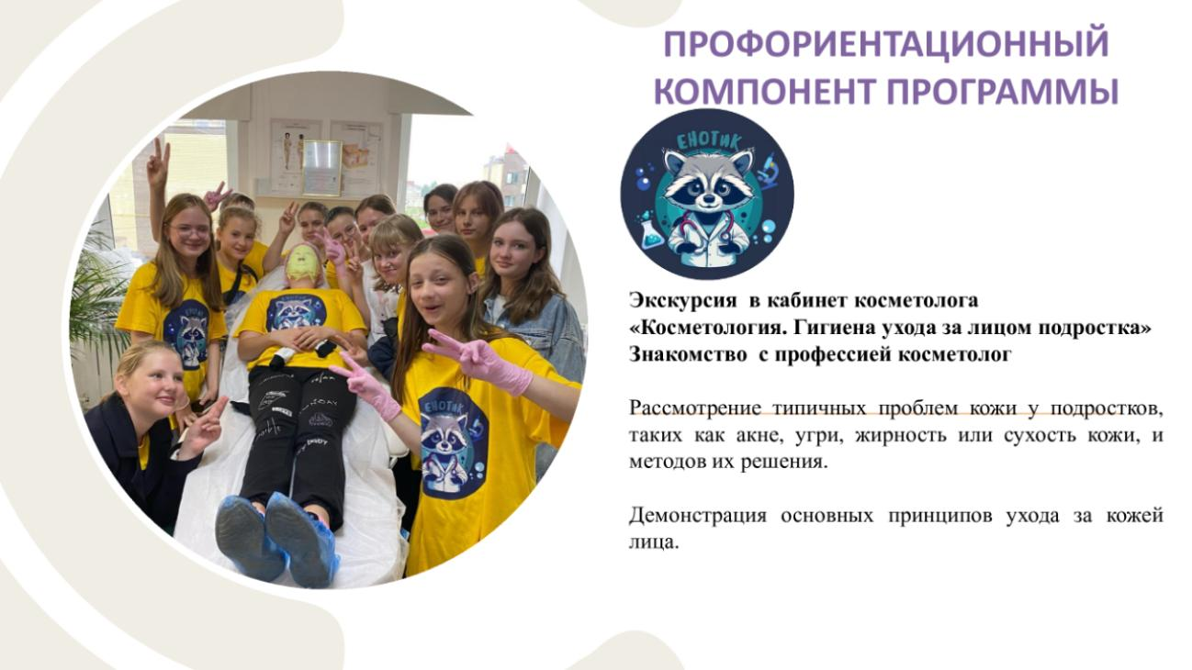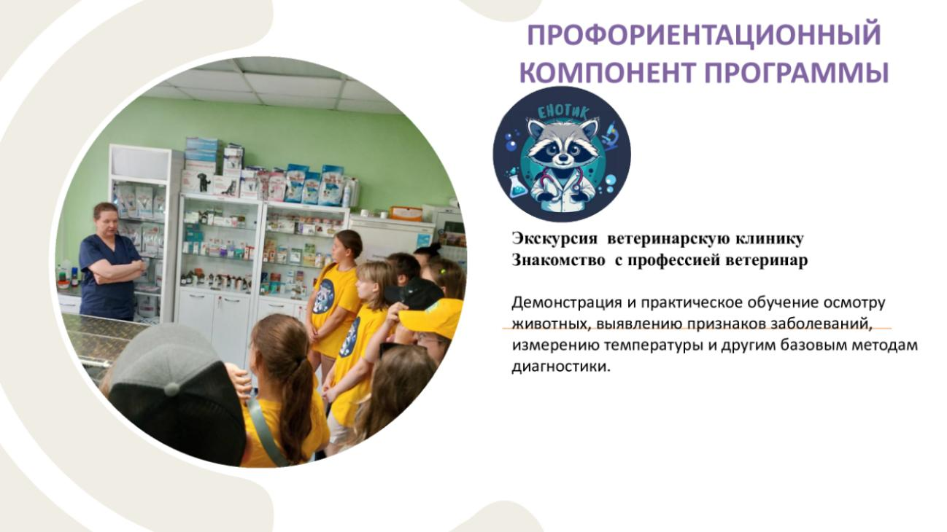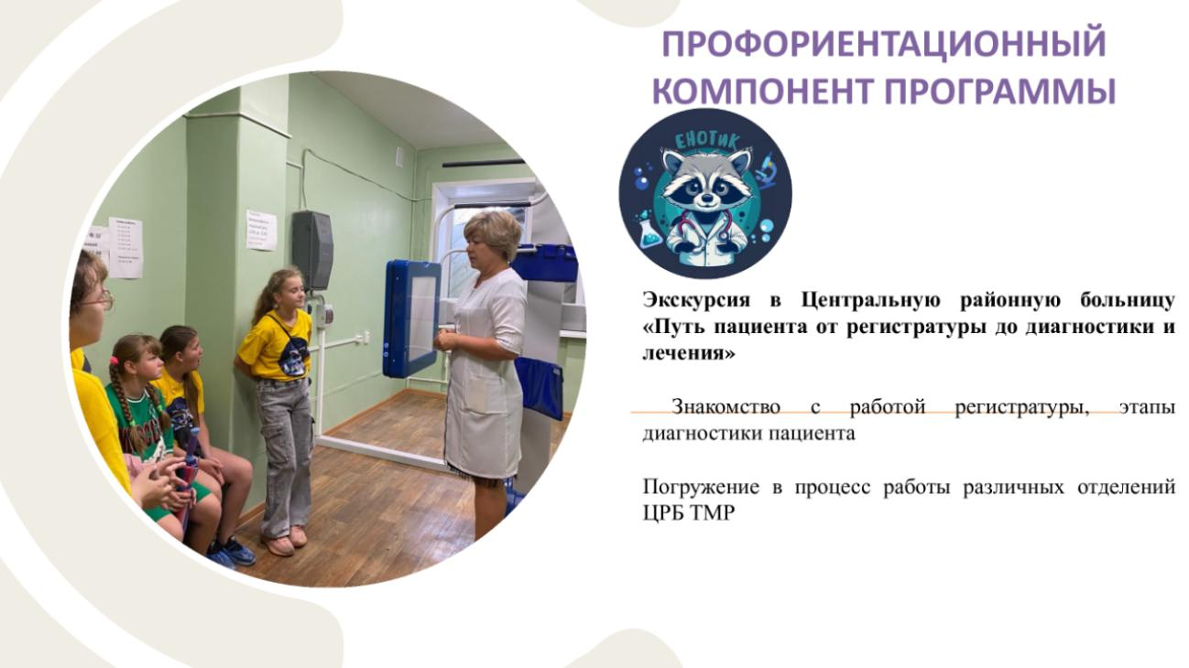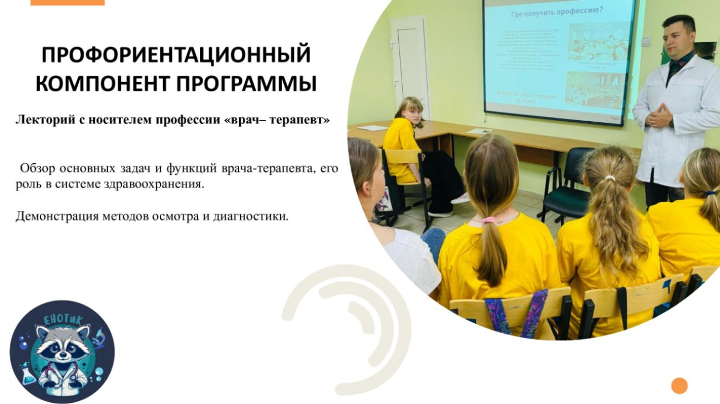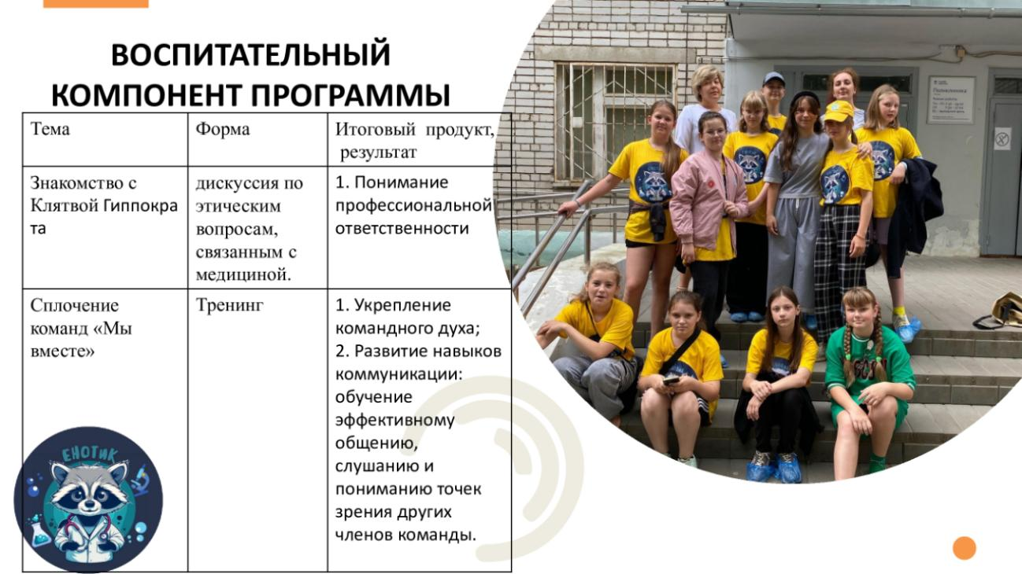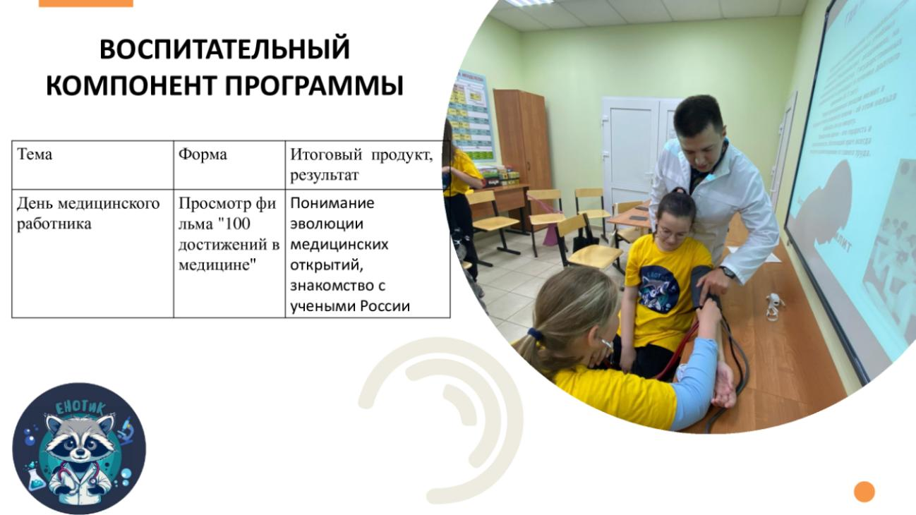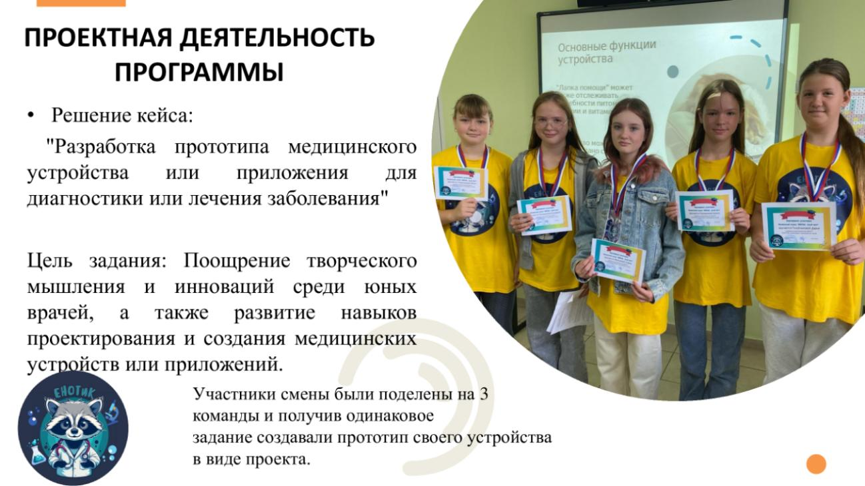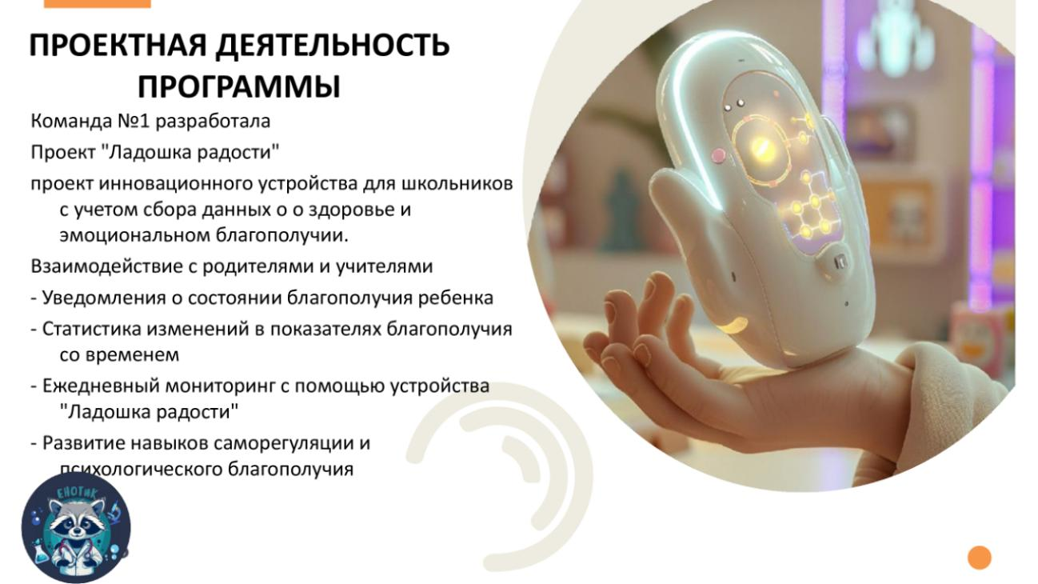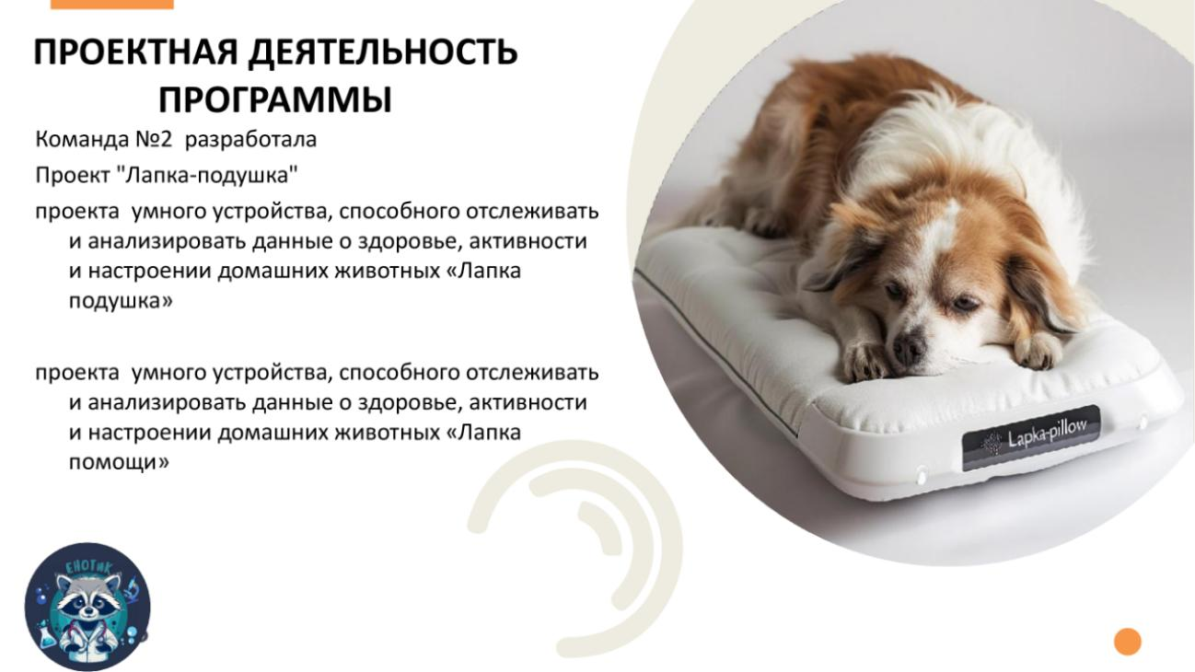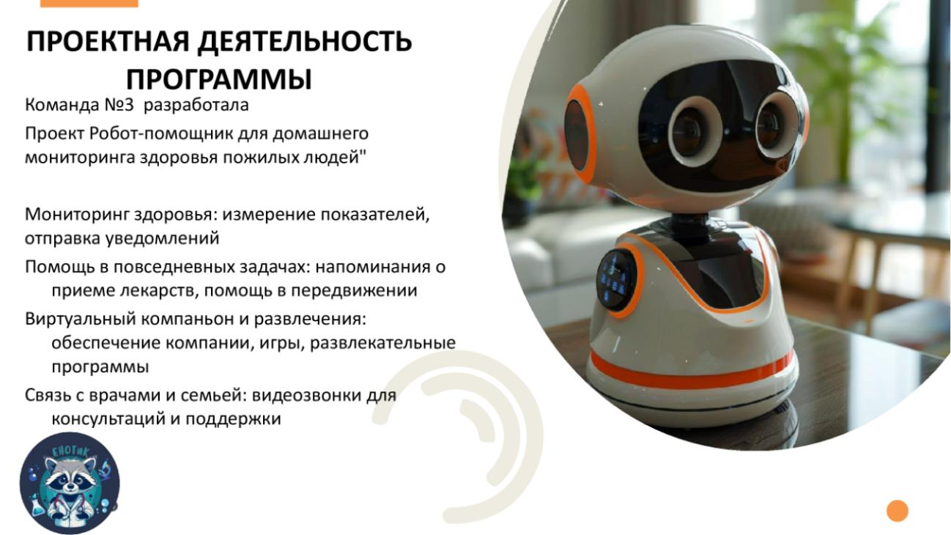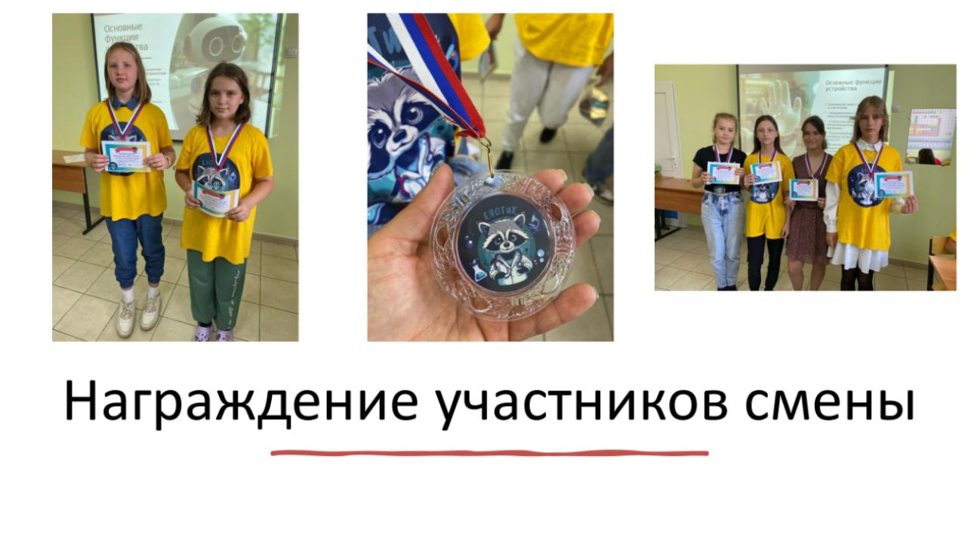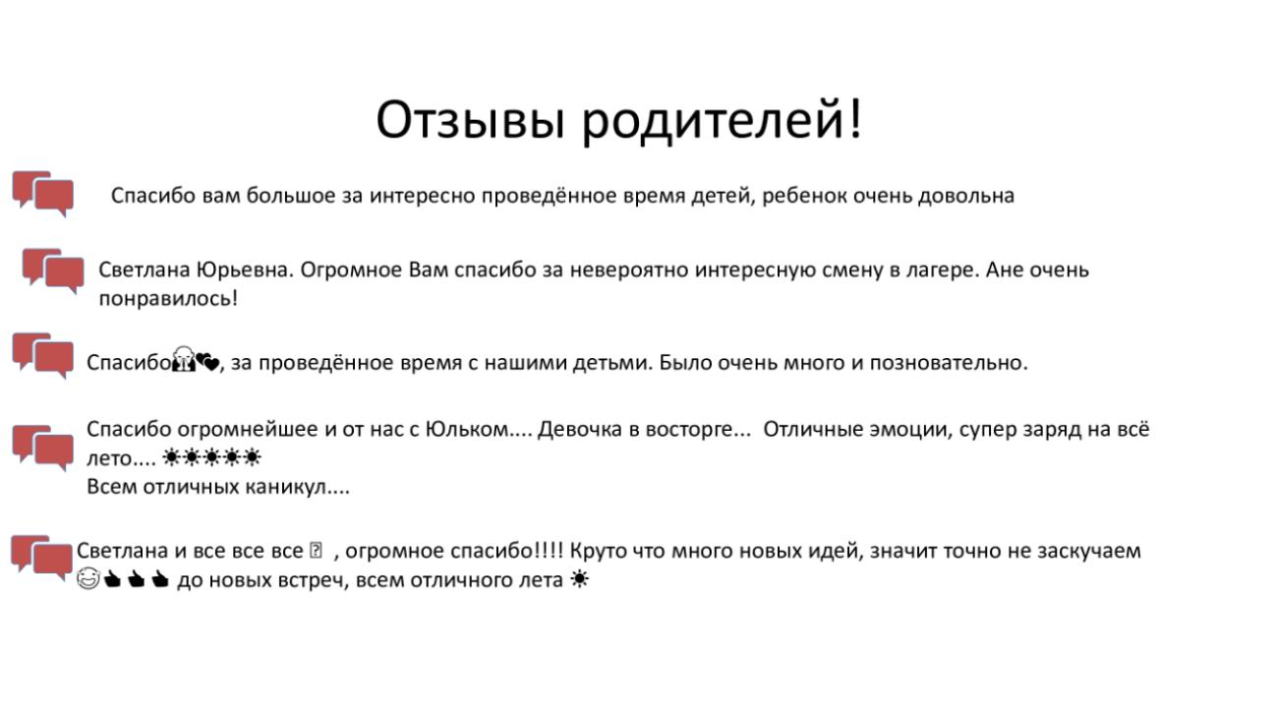

Приложение №3

**Для организации смены лагеря "Юный врач" в школе предлагаю следующий чек-лист:**

1. Организационные вопросы:

- Определение сроков проведения смены (продолжительность, даты)

- Формирование списка участников (возраст, количество)

- Подготовка необходимой документации (заявления, согласия родителей, медицинские справки)

- Разработка программы смены с учетом целей, задач и содержания

- Составление расписания занятий и мероприятий

- Подготовка материально-технической базы (помещения, оборудование, инвентарь)

2. Кадровое обеспечение:

- Назначение руководителя (куратора) смены

- Подбор педагогов-предметников (медицинской направленности)

- Привлечение специалистов-практиков (врачи, медсестры, фармацевты)

- Определение обязанностей и ответственности каждого сотрудника

3. Образовательный компонент:

- Разработка теоретических занятий (лекции, семинары, мастер-классы)

- Планирование практических занятий (лабораторные исследования, оказание первой помощи)

- Организация экскурсий в медицинские учреждения

- Проведение встреч с медицинскими специалистами

- Включение проектной деятельности в программу

4. Воспитательная работа:

- Формирование у участников понимания этических норм в медицине

- Развитие уважительного отношения к профессии врача

- Организация командообразующих мероприятий

- Проведение тренингов на сплочение и коммуникацию

- Знакомство с историей медицины и культурным наследием

5. Итоговые мероприятия:

- Подготовка и проведение презентации проектов участников

- Организация церемонии награждения и вручения сертификатов

- Сбор обратной связи от участников и родителей

- Анализ результатов смены и разработка рекомендаций

6. Информационное сопровождение:

- Создание информационных материалов о смене (буклеты, афиши)

- Освещение хода смены в школьных и местных СМИ

- Ведение страницы/группы в социальных сетях

- Подготовка итогового отчета о проведении смены